高二年级化学《化学平衡常数》学习指南
学习主题 | 化学平衡常数
学习  目标 | 理解平衡常数的概念，能书写平衡常数表达式，能进行平衡常数的简单计算。
学法指导 | 1、结合不同可逆反应平衡时各物质的浓度逐步发现平衡常数。  2、结合具体实例，明确如何正确书写平衡常数表达式。  3、结合练习进行关于平衡常数的简单计算。
学习内容 | 【环节一】以下面三个可逆反应为例，寻找平衡时各物质的浓度的规律  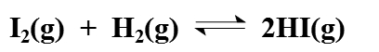  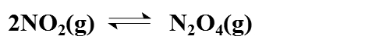  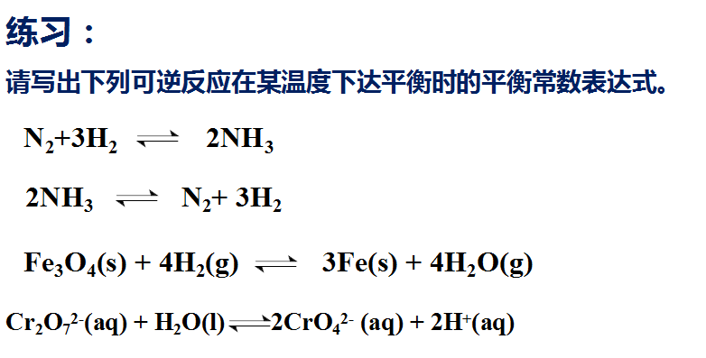  【环节二】理解平衡常数的概念，能正确书写平衡常数表达式，理解影响平衡常数的因素。  【环节三】进行平衡常数简单计算  